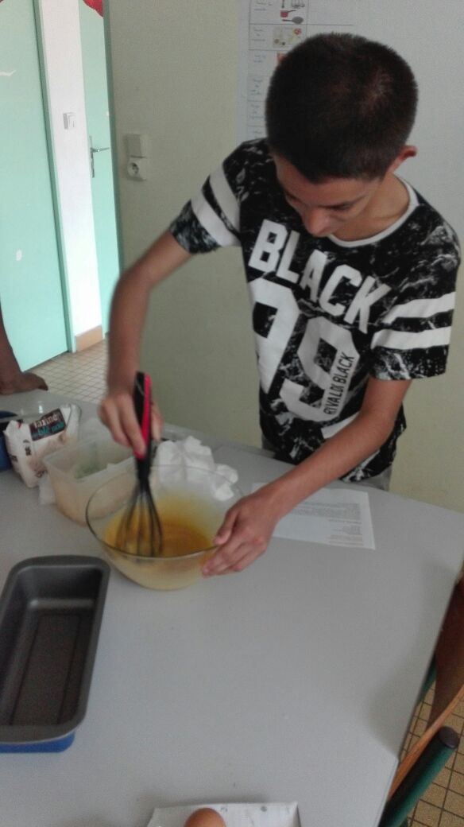 | A- J'ai fait un brownie pour mon anniversaire.
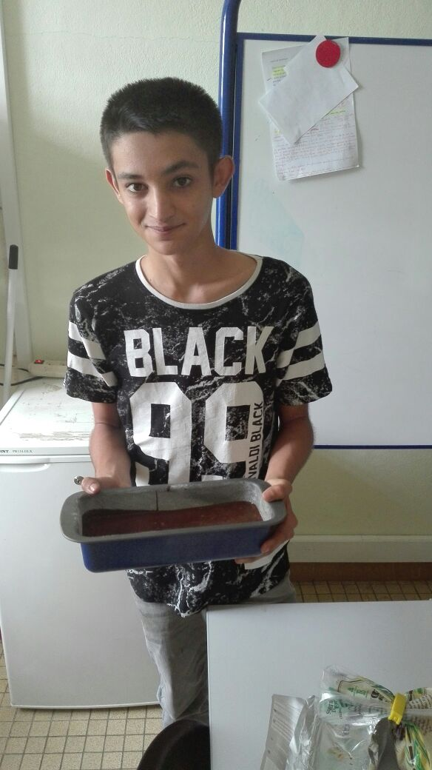 | B- Le brownie n'est pas encore cuit.
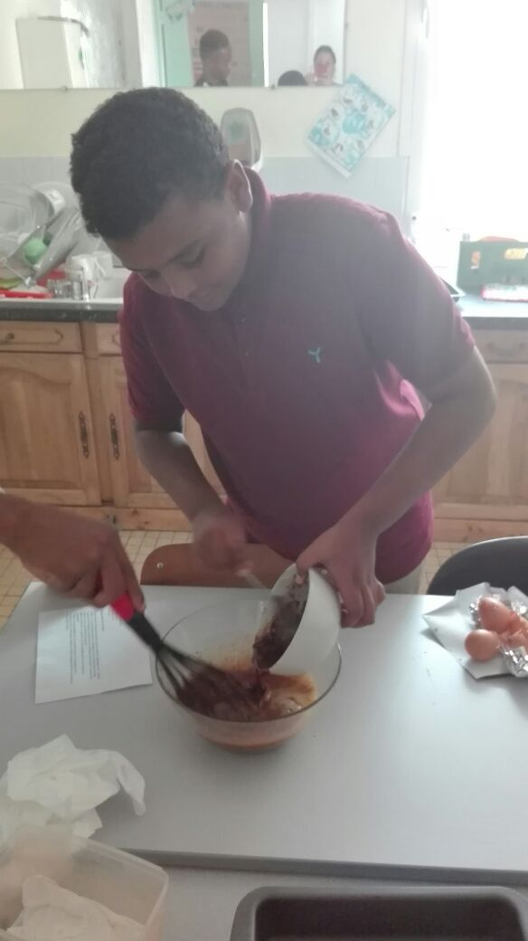 | C- Rohan et Raphaël mélangent le chocolat et les œufs.
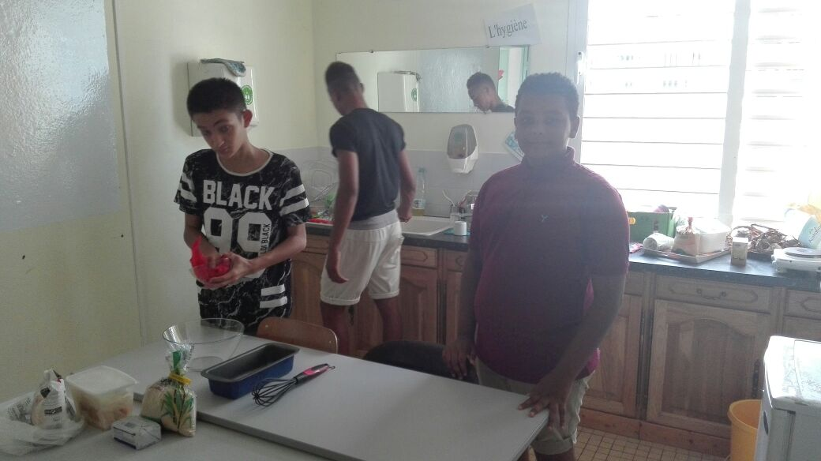 | D- Rohan, Raphaël et moi préparons les ingrédients.
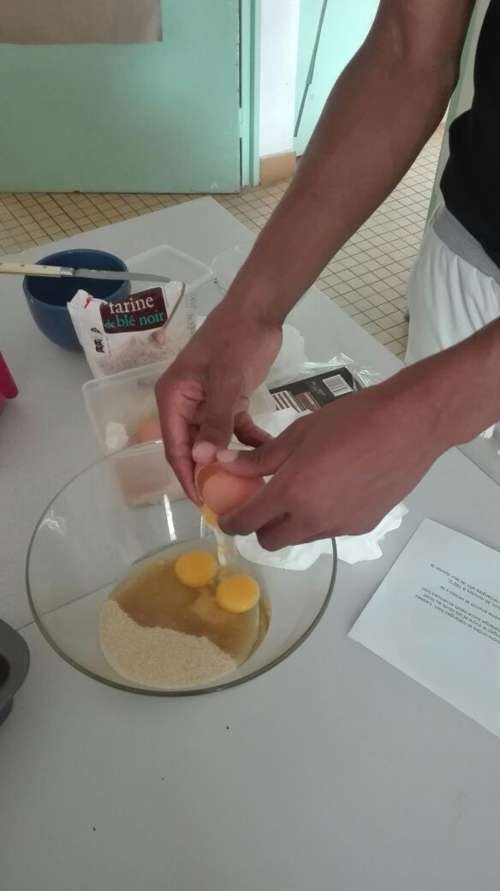 | E- Raphaël casse les oeufs dans le bol.
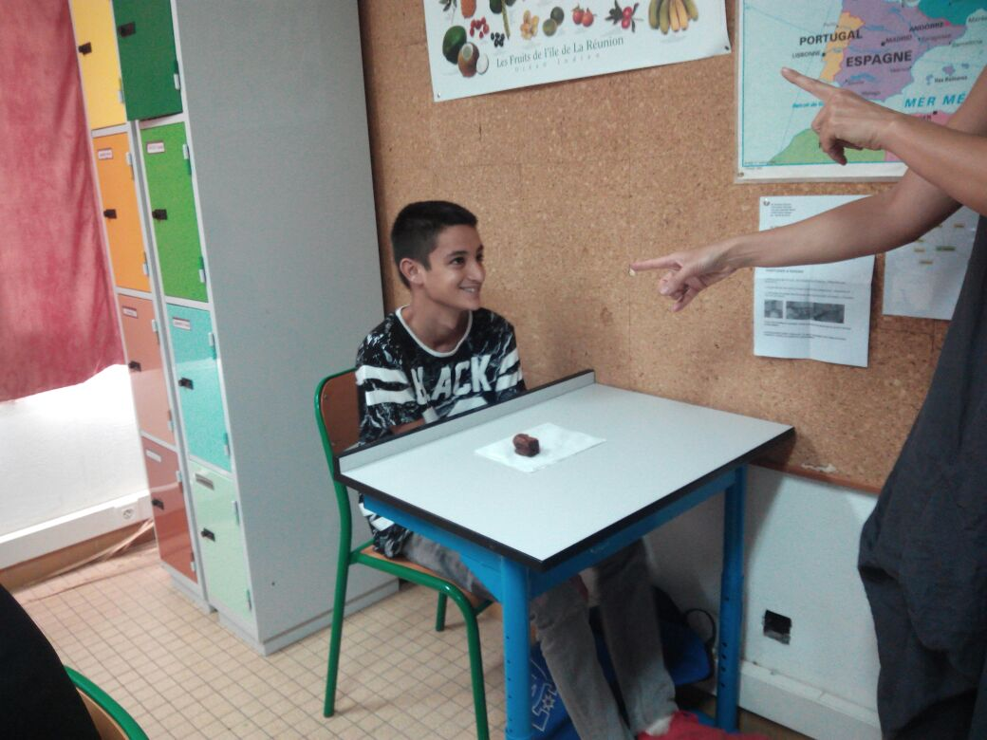 | F- On mange le gâteau, Madame me fait souffler des bougies imaginaires !!!

